Государственное учреждение образования
« Средняя школа № 13 г. Орши»

Классный час на тему :
«Мы в ответе за свои поступки»

Подготовила :
Ржанская Т. А.

Классный час на тему: «Мы в ответе за свои поступки»( слайд 1)

Цель: формирование у детей умений анализировать свои поступки, прогнозировать последствия своих действий.
Задачи:
- помочь учащимся понять, почему так важно уметь отвечать за свои поступки;
- воспитывать стремление совершать добрые дела и красивые поступки;
- способствовать развитию мышления, внимания, речи, культуры диалога.

Оборудование: компьютер, презентация, карточки для работы в паре, в группах.
Ход классного часа
1. Организационный момент
- Добрый день , дорогие ребята . Сегодня мы с вами проводим классный час.
О чем будем говорить, вы мне сами должны сказать.
2. Актуализация знаний. Введение в тему ( слайд 2)
- Я буду читать предложения, а вы будете заканчивать, выбрав нужные выражения, которые записаны на слайде.
Вежливо разговаривает, защитил слабого, обидел друга, помог одеться братику, поссорился с мамой, уступил место в транспорте пожилому человеку, толкнул ногой щенка, разрушил птичье гнездо, помог убрать посуду, делает уроки.
- Человек поступает хорошо, когда…….
- Человек поступает плохо, когда……
- Как вы думаете, о чём пойдет разговор? (О поступках) ( слайд 3)
Тема классного часа: «Мы в ответе за свои поступки».
- Чему мы будем сегодня учиться? (учиться отвечать за свои поступки)
3. Работа по теме классного часа.
1.Определение поступка.
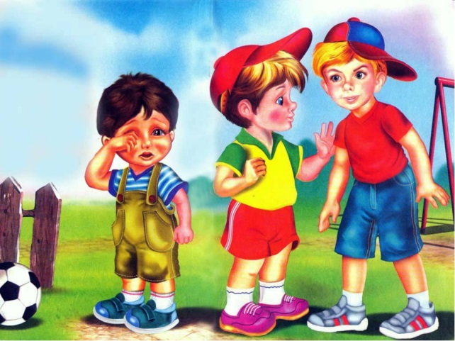
- Как вы понимаете слово поступок?
*****Поступок-это какое-либо действие, совершенное человеком.
Где можно узнать точное значение слова?

Давайте обратимся к толковому словарю С.И.Ожегова и посмотрим, какое определение слову «поступок» даётся в нем. ( слайд 4)
*****Поступок-это совершенное кем-нибудь действие с определённой целью, намерениями и последствиями;
- Какие бывают поступки?
- По каким признакам можно определить поступок хороший или нет?
(Хороший поступок добрый, приносит пользу людям.
Плохой поступок приносит неприятности, зло, обиду, боль, горе и огорчение людям) (слайд 5)
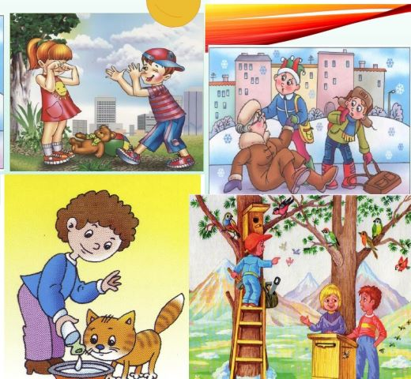
-Какие поступки совершали ребята на этих рисунках? (плохие)
-Почему? (губят природу, несут зло)
Плохие поступки по- другому еще говорят - проступки. (слайд 6)
*****Проступок – это поступок, нарушающий правила поведения, провинность.
Каждый человек совершает и поступки, и проступки.
За хорошие поступки нас благодарят и любят, а что мы получаем за проступки? (наказывают, ругают)
- Для чего вас ругают и наказывают? (чтобы не совершали впредь таких поступков)
- Какой вывод сделаете? (мы в ответе за свои поступки)
-За плохие поступки нам приходится отвечать, то есть нести ответственность! (слайд 7)
4. Ответственность.
Подберите однокоренные слова.
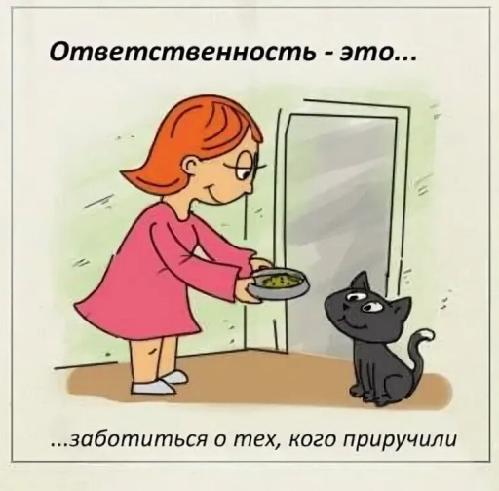
Ответ - отвечаю - ответственность.
А как вы понимаете, что такое ответственность? ( слайд 8 )

***** Ответственность - это умение осознавать, что ты делаешь и как ты делаешь, что будет после твоего действия.

- Послушайте, какое толкование этого слова дается в словаре.
Из словаря С.И. Ожегова: ответственность - необходимость, обязанность отдавать кому-нибудь отчет в своих действиях, поступках.
( слайд 9)

Посмотрите на экран и выберите, кто поступает ответственно и почему? (слайд10)
- Петя очень торопится в школу. Он встаёт утром, быстро собирает портфель, одевается и бежит в школу. Дома остаётся неубранная постель, вещи разбросаны по комнате, на столе – грязная посуда.
- Вася складывает учебники с вечера. Утром он тоже торопится в школу, поэтому все вещи, которые нужно надеть утром, аккуратно складывает рядом с постелью. Он не опаздывает в школу и успевает убрать за собой постель и грязную посуду.
- Кто поступает ответственно?
-Как поступки мальчиков повлияют на них самих? На других людей?
- Перед кем вы несете ответственность? ( перед собой, перед родителями, перед товарищами).
- Какого человека можно назвать ответственным?
Наверное, вы уже успели совершить немало поступков, где проявили это важное качество.
- Приведите как можно больше примеров ответственного поведения.
( Хожу в школу, выполняю домашнее задание, помогаю по хозяйству ) и т.д.
- А теперь давайте обратимся к себе и вспомним такие случаи, когда вы были не очень ответственны.
- Почему вы иногда принимали безответственное решение?
( не хотели брать на себя ответственность за свои действия, из-за лени, не думали, к чему может привести ваш поступок).
- Если вы не знаете, как поступить, то что нужно сделать, чтобы ваш поступок не был безответственным?
- Человек не может отвечать за всё. Он не может отвечать за то, что другой человек не выполнил своих обязанностей, но за свои поступки должен отвечать каждый.
5. Разбор ситуаций . Групповая работа.
Сейчас мы с вами рассмотрим ситуации. Возьмите карточки №1. Обсудите в группе. И расскажете нам.
1.Твой одноклассник забыл дома ручку, ты ему одолжил.
После уроков выяснилось, что ручка сломана. Как бы вы поступили?
3. После уроков Петя предложил Вите вместе побить Колю. Как бы вы поступили?
4.Ваши приятели позвали поиграть в чужом дворе. Как бы вы поступили?
5. Ваш товарищ не сделал задачу, так как не знает, как делать.
Как бы вы поступили?
6. Мама попросила помыть посуду, но во дворе ребята играют в интересную игру. Очень хочется гулять. Как бы вы поступили?
Обсуждение ответов.
Мы обсудили различные ситуации.
Просмотр видео ролика : https://www.youtube.com/watch?v=tEAu2EoU94Y

Вывод: Каждый должен думать о том, как повлияет его поступок не только на его самого себя, но на окружающих его людей. Человек должен отвечать даже за слова, которые он произносит. Народная мудрость гласит: «Слово не воробей, вылетело - не поймаешь». Относись к людям так, как ты бы хотел, чтобы относились к тебе.
Чего не хочешь для себя – не делай другим.
6. Игра «Составь пословицу»
-Я предлагаю вам сыграть в игру под названием «Составь пословицу».
(слайд 11)
Ваша задача, найти части пословиц и составить целое предложение.
Заварил кашу - расхлёбывай.
На добрый привет - добрый ответ.

За любой тобою сделанный поступок надо отвечать.
- Молодцы, хорошо справились с этим заданием.

*****Как вы понимаете пословицы?
-Ребята, ответьте мне на такой вопрос. К чему может привести безответственное решение врача? Пилота? Шофера?
- Какой вывод можно сделать из этого?
(Ответ: безответственный поступок может обернуться для других людей неприятностью, бедой или несчастьем).
- Легко ли быть ответственным?
-А теперь давайте вместе составим правила ответственности .(слайд 12) Закончите предложения, подберите по смыслу недостающие слова.
За свои поступки надо …отвечать.
За добрые поступки добром …отплатят.
Прежде чем совершить поступок, …подумай!
Анализируйте свои …поступки.
Учитесь признавать свои …ошибки.
А теперь посмотрите на экран и выберите каждый для себя вывод.
(слайд 13)
1. Я отвечаю за всё.
2. Я отвечаю за свои поступки (думаю, а потом делаю)
3. За все мои поступки отвечают родители.
- Кто хочет, может прочитать, что выбрал.
7. Рефлексия.(слайд 14)
Сегодня мы вели долгий и серьёзный разговор.
Хотелось бы узнать, к какому выводу вы пришли?
Сегодня я понял..
Я бы хотел…
8. Итог классного часа.
- Что же необходимо каждому из вас, чтобы стать ответственным человеком? (Научиться отвечать за свои поступки).
Я желаю, чтобы вы научились в своей жизни всегда принимать на себя ответственность за свои поступки и умели управлять собой.
Надеюсь, что сегодняшний разговор не прошел даром, и вы сделаете для себя соответствующие выводы.

Спасибо за урок. (слайд 15)
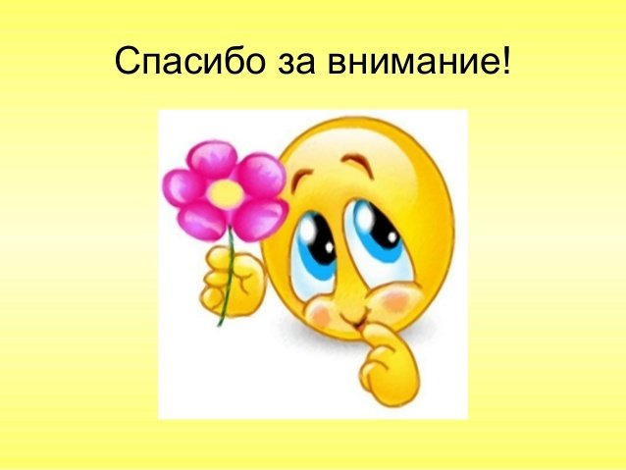

Приложение 1
Карточка №1

Прочитайте ситуацию и обсудите в группе.

Твой одноклассник забыл дома ручку, ты ему одолжил. После урока выяснилось, что ручка сломана.

Как бы вы поступили в таком случае?

Карточка №1

Прочитайте ситуацию и обсудите в группе.

После уроков Петя предложил Вите вместе побить Колю.

Как бы вы поступили на месте Вити?

Карточка №1

Прочитайте ситуацию и обсудите в группе.

Ваши приятели позвали вас поиграть
в чужом дворе.

Как бы вы поступили?

Карточка №1

Прочитайте ситуацию и обсудите в группе.

Ваш друг не сделал задачу, так как не знает, как ее делать.

Как бы вы поступили в данном случае?

Карточка №1

Прочитайте ситуацию и обсудите в группе.

Мама попросила помыть посуду, но во дворе ребята играют в интересную игру. Очень хочется гулять.

Как бы вы поступили?

Приложение 2
Карточка №2

Составь пословицы

Заварил кашу - добрый ответ.

На добрый привет - надо отвечать.

За любой тобою сделанный поступок расхлёбывай.

Карточка №2

Составь пословицы

Заварил кашу - добрый ответ.

На добрый привет - надо отвечать.

За любой тобою сделанный поступок расхлёбывай.

Карточка №2

Составь пословицы

Заварил кашу - добрый ответ.

На добрый привет - надо отвечать.

За любой тобою сделанный поступок расхлёбывай.

Карточка №2

Составь пословицы

Заварил кашу - добрый ответ.

На добрый привет - надо отвечать.

За любой тобою сделанный поступок расхлёбывай.

Карточка №2

Составь пословицы

Заварил кашу - добрый ответ.

На добрый привет - надо отвечать.

За любой тобою сделанный поступок расхлёбывай.

